
6月11日动态
星期三 天气： 阴天 出勤人数：23人
观察一：区域游戏—好玩的区域游戏
今天的区域游戏中，小朋友们根据自己的喜好选择不同的区域进行游戏，益智区、美工区、建构区、万能工匠区、自然材料区的小朋友玩的很认真，他们能自主选择不同的材料进行游戏，并且能与同伴大胆分享自己的发现。他们是高梓歆、郭陶霖、户亚玥，胡希瑶、彭鑫奕、苏媛、唐可一、仲思齐、王梓雯、蔡松霖、陈煦、胡皓霆、李哲、查慧如、肖宸锡、王宇尧、沈星延
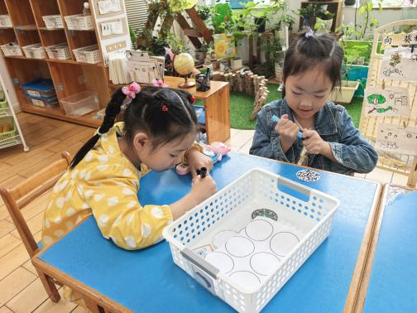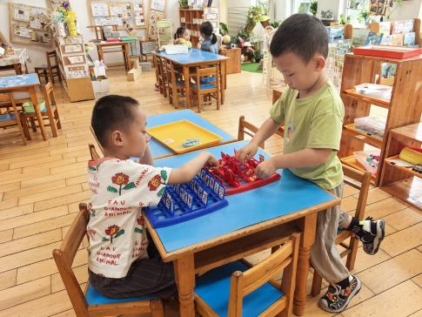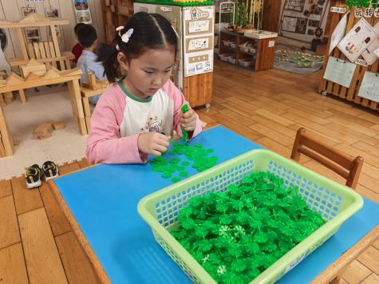

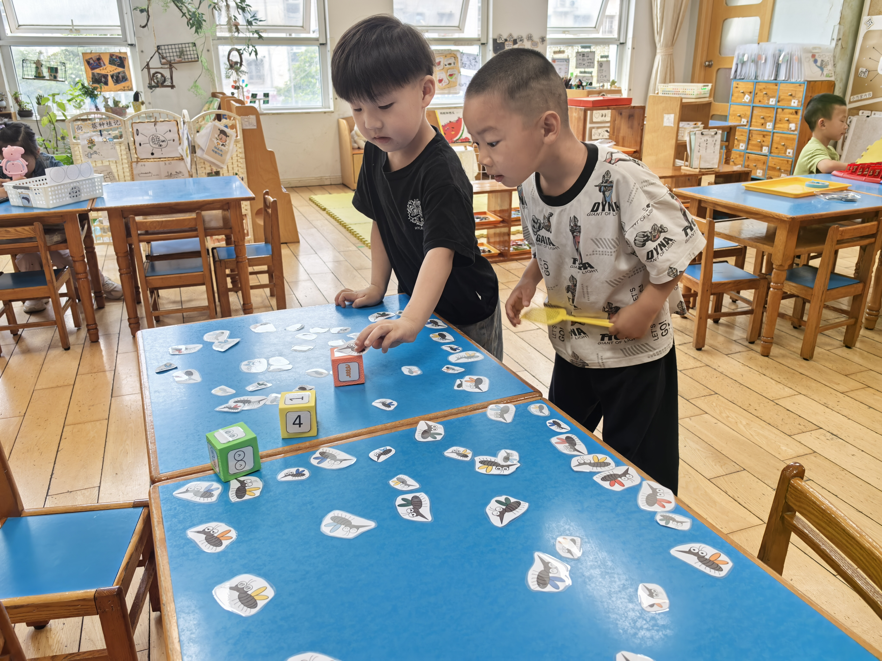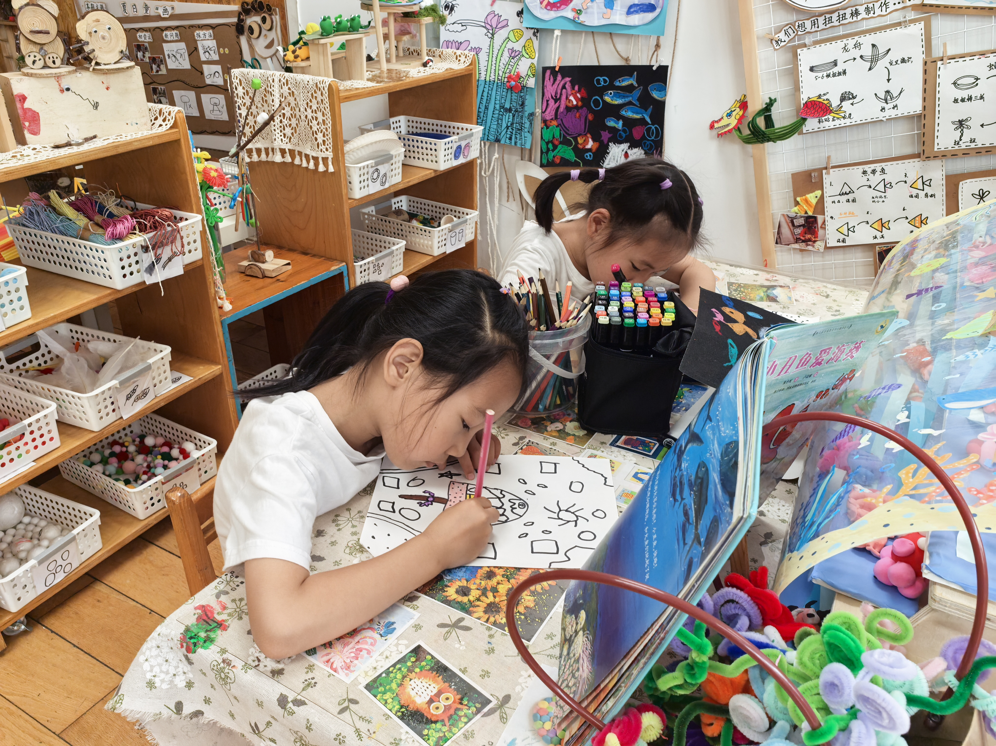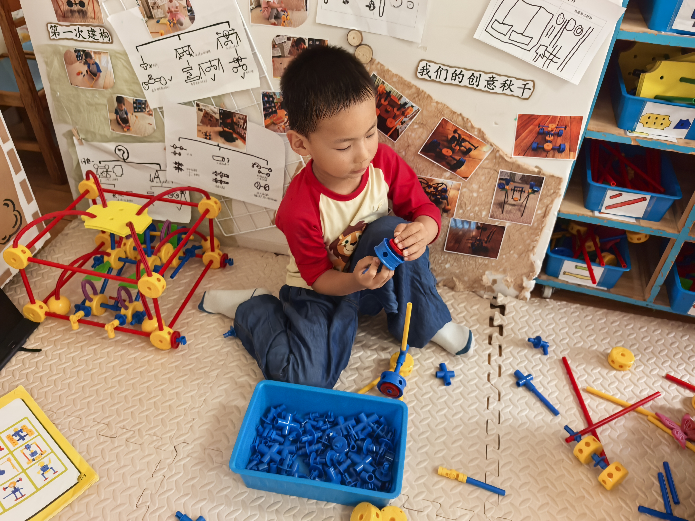

观察二：户外活动—我会跑、跳、吊、
临近学期末，中班幼儿能双手抓杠悬空吊起15秒左右。能单脚连续向前跳5米左右。能快跑20米左右。今天天气凉爽，小朋友们一起在一起比赛跑步，学小兔子单脚跳，还进行臂力大比拼。其中蒋婉柔，肖宸锡、汪子恒，还要加快步伐，要有比赛跑步的意识；肖宸锡、在单脚连续向跳方面还要多多练习；在臂力方面，我们班小朋友都能坚持到底，吊很长时间呢！

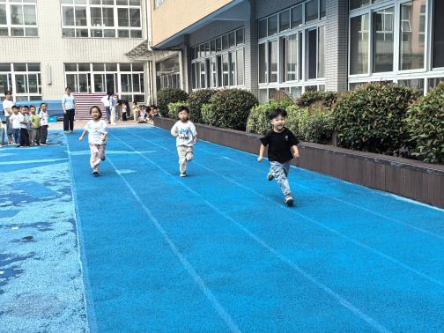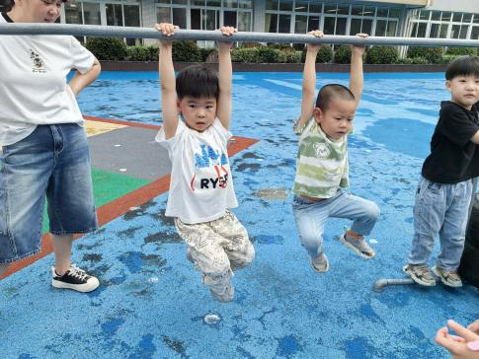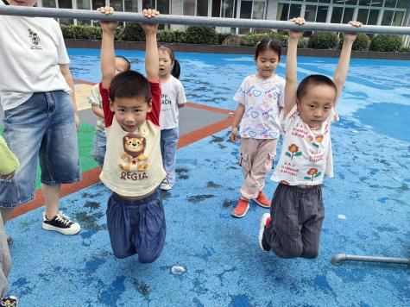

观察三：集体活动—体育《小猪运西瓜》
此次活动通过创设“小猪运西瓜”的游戏情境练习，使孩子们在游戏过程中积累动作经验，发展腿部力量，提高身体的平衡能力，增强动作的协调性，感受运动带来的愉快。活动中高梓歆、郭陶霖、户亚玥，胡希瑶、蒋婉柔，彭鑫奕、苏媛、唐可一、仲思齐、王梓雯、蔡松霖、刘芃泽、胡皓霆、李哲、查慧如、汪子恒，王晔、肖宸锡、王宇尧、邢永望，郑诗俊、孙铭阳、沈星延小朋友能练习平衡、钻爬、快跑和躲闪的能力，增强动作的协调性。

